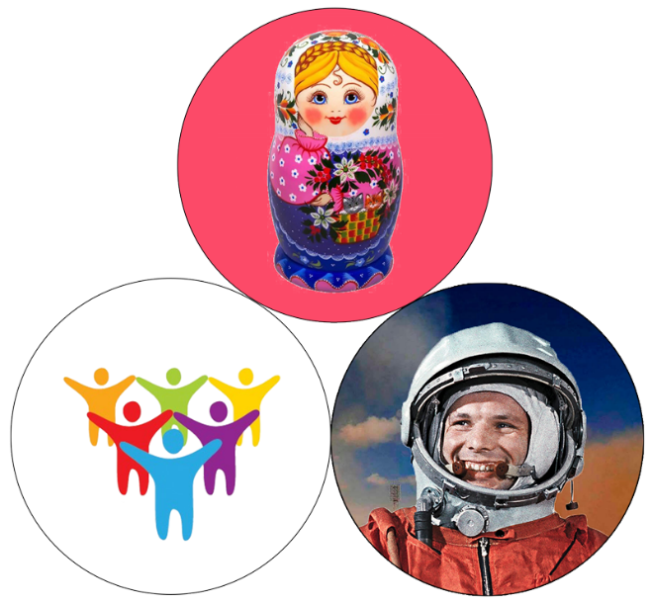

ВЫ ХОТЕЛИ БЫ НА МАРС?

(Анонс проекта "СССР!")

Советско-российский поэт Евгений Евтушенко:
…Что ж, ты не весел – всего достигнувший
И не постигнувший не хрена!
Снится мне ветер, меня настигнувший
И перепрыгнувший через меня!..
ххх
Ты молод? Тогда заходи наш Сайт "МАТРЁШКА!!!"
и становись достойным гражданином
нашего впервые созданного в мире в таком виде
Всероссийского Молодёжного государства "СССР!"
(«Союза Свободомыслящих и Свободолюбивых Россиян!)

«СССР!» будет помогать молодёжи
в возрасте от 16 до 24 лет включительно:
- зарабатывать денежные средства
- разрабатывать и реализовывать свои идеи и Проекты
- готовиться работать управленцами различного вида, уровня и масштаба (от муниципального до международного).
ххх
Закономерный в связи с этим всем вопрос:
ТРУДНО ЛИ СТАТЬ ГРАЖДАНИНОМ «СССР!» ?
Отвечаем: ОЧЕНЬ ПРОСТО!
Надо всего лишь направить сообщение о желании жить в «СССР!» на наш электронный адрес kross-1111@yandex.ru , указав:
- свои: возраст, имя и фамилию (или псевдоним), населённый пункт, место проживания (а не прописки) и социальное положение (учишься, работаешь и т.д.)
При этом каждый дополнительно по желанию может также ответить (хоть коротко, хоть длинно - кто как желает) на следующие наши вопросы (по своему выбору - на один, несколько или даже все):
1.Какая главная проблема сейчас для нашей Страны? Почему она возникла? Как её, на твой взгляд, можно решить?
2.У тебя есть своя Идея и в чём она заключается? Для чего она нужна тебе лично, Стране (что изменит, улучшит и т.д.)?
Чтобы ты хотел делать в «СССР!»? И чтобы ты мог сделать для «СССР!»?
3.Что такое по твоему СЧАСТЬЕ и в чём по твоему СМЫСЛ ЖИЗНИ?
Если у вас тоже есть какие-то вопросы - не стесняйтесь, задавайте ! Ответим на все и всем.
Также просим абсолютно всех всячески популизировать наш (а теперь уже и ваш) Проект «СССР!»
И самое на сегодня последнее. Если вы не хотите, чтобы ваши данные были показаны - укажите нам на это.
Здоровья и успехов !
Подробнее о Проекте «СССР!» ты можешь прочитать в файле «СССР!-плюс»
Всегда Ваши и с Вами:
Оргкомитет и Автор Проектов
«СССР!» - «МАТРЁШКА!!!»
Николай Ильюшенко (Биробиджан)

